BỘ GIÁO DỤC VÀ ĐÀO TẠO

TRƯỜNG ĐẠI HỌC MỞ THÀNH PHỐ HỒ CHÍ MINH

BÁO CÁO THỰC TẬP TỐT NGHIỆP

Đề tài: Xây dựng ứng dụng bán hàng thời trang

Họ và tên: PHAN ĐỨC VIỆT
Mã số sinh viên: 2151013108
NGÀNH KHOA HỌC MÁY TÍNH

Giảng viên hướng dẫn: ThS. Lưu Quang Phương

TP. HỒ CHÍ MINH, 2024
BỘ GIÁO DỤC VÀ ĐÀO TẠO

TRƯỜNG ĐẠI HỌC MỞ THÀNH PHỐ HỒ CHÍ MINH

BÁO CÁO THỰC TẬP TỐT NGHIỆP

Đề tài: Xây dựng ứng dụng bán hàng thời trang

Họ và tên: PHAN ĐỨC VIỆT
Mã số sinh viên: 2151013108
NGÀNH KHOA HỌC MÁY TÍNH

Giảng viên hướng dẫn: ThS. Lưu Quang Phương

TP. HỒ CHÍ MINH, 2024

LỜI CẢM ƠN

Lời đầu tiên, em xin gửi lời cảm ơn chân thành đến Quý Ban Giám Hiệu và các thầy cô đã đồng hành, hỗ trợ và truyền đạt những kiến thức quý báu cho em trong suốt 4 năm học tại trường Đại học Mở TP.HCM. Chính nhờ sự quan tâm, định hướng của nhà trường và sự tận tâm giảng dạy của các thầy cô, em đã có thêm động lực để không ngừng nỗ lực học hỏi, tiếp thu kiến thức, rèn luyện kỹ năng và từng bước hoàn thiện bản thân. Đây là hành trang vô cùng quý giá giúp em tự tin hơn khi bước vào môi trường làm việc thực tế tại doanh nghiệp.
Tiếp theo, em xin gửi lời cảm ơn sâu sắc đến Quý Công ty Cổ phần HelpdeskBox, đặc biệt là các anh chị tại phòng IT, bộ phận IT Helpdesk và IT Support, đã tạo điều kiện cho em được tham gia thực tập tại công ty. Trong suốt quá trình thực tập, em đã nhận được sự hỗ trợ nhiệt tình từ các anh chị, từ việc hướng dẫn thực hiện các công việc thực tế, chia sẻ kinh nghiệm chuyên môn đến việc cung cấp những kiến thức cần thiết giúp em hoàn thành tốt các nhiệm vụ được giao. Đây không chỉ là cơ hội để em áp dụng lý thuyết vào thực tiễn mà còn giúp em tích lũy thêm nhiều bài học giá trị, nâng cao kỹ năng làm việc chuyên nghiệp và hiểu rõ hơn về vai trò của một nhân viên IT trong doanh nghiệp.
Bên cạnh đó, em cũng xin gửi lời cảm ơn chân thành đến thầy Hồ Hướng Thiên, người đã luôn đồng hành, hướng dẫn và đóng góp những ý kiến, nhận xét quý báu trong suốt quá trình em thực hiện bài báo cáo thực tập tốt nghiệp này. Sự tận tâm và những lời khuyên của thầy đã giúp em định hướng rõ ràng hơn trong việc hoàn thiện nội dung bài báo cáo, đảm bảo tính logic và chất lượng cao nhất có thể.
Cuối cùng, em xin kính chúc sức khỏe đến toàn thể các thầy cô trường Đại học Mở TP.HCM nói chung và các thầy cô Khoa Công nghệ Thông tin nói riêng, cùng toàn thể các anh chị tại Công ty Cổ phần HelpdeskBox. Em hy vọng nhà trường và công ty sẽ ngày càng phát triển, gặt hái thêm nhiều thành công trong tương lai.
Do thời gian thực tập còn hạn chế, kỹ năng thực tế của bản thân chưa thực sự hoàn thiện, và việc áp dụng lý thuyết vào thực tiễn vẫn còn nhiều bỡ ngỡ, bài báo cáo thực tập này không thể tránh khỏi những sai sót và thiếu sót nhất định. Vì vậy, em rất mong nhận được sự đóng góp ý kiến từ quý thầy cô và các anh chị trong công ty để em có thể chỉnh sửa, cải thiện và hoàn thiện bài báo cáo này một cách tốt nhất.
Một lần nữa, em xin chân thành cảm ơn!

ĐÁNH GIÁ KẾT QUẢ THỰC TẬP CỦA KHOA

CHƯƠNG 1: TỔNG QUAN – MÔ TẢ VỊ TRÍ THỰC TẬP

1.1 Mục tiêu thực hiện bài báo cáo
Trong thời đại 4.0, khi xu thế hiện đại hóa và chuyển đổi số đang ngày càng phát triển mạnh mẽ, lĩnh vực Công nghệ Thông tin nói chung và ngành IT Support, IT Helpdesk nói riêng đã trở thành một phần không thể thiếu trong hoạt động của các doanh nghiệp. Công việc của bộ phận này không chỉ đóng vai trò hỗ trợ kỹ thuật mà còn góp phần đảm bảo sự ổn định và hiệu quả trong việc vận hành hệ thống công nghệ thông tin của công ty.
Nhận thức được tầm quan trọng của việc học đi đôi với hành, cùng với mong muốn được tiếp xúc trực tiếp với môi trường làm việc thực tế, chúng em - sinh viên năm tư, khoa Công nghệ Thông tin, Trường Đại học Mở TP.HCM - đã đăng ký môn thực tập tốt nghiệp. Đây là cơ hội quý giá để trải nghiệm môi trường làm việc chuyên nghiệp, rèn luyện kỹ năng giải quyết vấn đề và làm quen với các công việc cụ thể trong lĩnh vực IT.
Trong thời gian thực tập tại Công ty Cổ phần HelpdeskBox, em đã có cơ hội tham gia vào các công việc của bộ phận IT Helpdesk và IT Support, từ việc hỗ trợ người dùng, xử lý các sự cố kỹ thuật, đến việc triển khai và bảo trì hệ thống. Những trải nghiệm này không chỉ giúp em hiểu rõ hơn về quy trình làm việc trong doanh nghiệp mà còn nâng cao khả năng áp dụng kiến thức đã học vào thực tiễn.
Bài báo cáo này nhằm ghi lại quá trình thực tập, những nhiệm vụ đã thực hiện, những bài học kinh nghiệm quý báu mà em tích lũy được, cũng như những đề xuất cải thiện dựa trên góc nhìn của một thực tập sinh. Hy vọng rằng bài báo cáo không chỉ là tài liệu tổng kết quá trình học tập của em mà còn mang lại những giá trị tham khảo hữu ích.

1.2 Đối tượng và phạm vi thực hiện báo cáo
Về đối tượng: Lĩnh vực IT Helpdesk, IT Support tại công ty Cổ phần HelpdeskBox
Về phạm vi: Các hoạt động hỗ trợ kỹ thuật và Xử lý sự cố tại các công ty khách hàng của công ty cổ phần HelpdeskBox, trong giai đoạn từ tháng 10 đến tháng 12 năm 2024

1.3 Phương pháp thực hiện báo cáo
Để thực hiện bài báo cáo một cách đầy đủ và chính xác, em đã áp dụng nhiều phương pháp thu thập và phân tích dữ liệu trong suốt quá trình thực tập tại Công ty Cổ phần HelpdeskBox.

Đầu tiên, em tiến hành thu thập dữ liệu thứ cấp từ các tài liệu nội bộ của công ty, thông tin trên website chính thức và các nguồn dữ liệu liên quan trên Internet. Điều này giúp em nắm bắt được tổng quan về hoạt động của công ty, vai trò của bộ phận IT Helpdesk và IT Support, cũng như quy trình làm việc chung.
Song song đó, em ghi chép và quan sát trực tiếp trong quá trình thực tập, tập trung vào các công việc được giao và cách các anh chị trong bộ phận xử lý các sự cố kỹ thuật, hỗ trợ người dùng và triển khai hệ thống. Những quan sát này giúp em hiểu rõ hơn về thực tiễn công việc và quy trình nghiệp vụ.
Em cũng tích cực trao đổi và học hỏi từ các anh chị trong bộ phận IT và các phòng ban liên quan như Phòng Kinh doanh và Phòng Phát triển Sản phẩm. Những buổi trao đổi này giúp em hiểu rõ hơn về quy trình vận hành và các thách thức thường gặp. Đồng thời, em thường xuyên tham khảo ý kiến từ giảng viên hướng dẫn để hoàn thiện nội dung và đánh giá bài báo cáo một cách đúng đắn, sát với thực tế.
Tất cả các dữ liệu thu thập được đã được em tổng hợp và phân tích cẩn thận, nhằm trình bày rõ ràng và đầy đủ những bài học, kinh nghiệm trong thời gian thực tập tại công ty.

1.4 Mô tả vị trí thực tập – Tầm quan trọng của IT Helpdesk
Bộ phận thực tập: Phòng IT Helpdesk
Vị trí thực tập: Thực tập sinh IT Helpdesk
Công việc phụ trách: Hỗ trợ người dùng xử lý các sự cố kỹ thuật cơ bản; Cài đặt, bảo trì, và nâng cấp phần mềm, thiết bị máy tính; Giải đáp các thắc mắc của nhân viên công ty qua email và điện thoại; Hỗ trợ vận hành hệ thống mạng và đảm bảo tính ổn định của hệ thống IT trong công ty.
Người hướng dẫn: Anh Nguyễn Quốc Bảo – Chuyên viên IT Helpdesk
Tầm quan trọng của Phòng IT Helpdesk
Phòng IT Helpdesk là bộ phận chịu trách nhiệm đảm bảo sự vận hành trơn tru và hiệu quả của toàn bộ hệ thống công nghệ thông tin trong công ty. Bộ phận này không chỉ hỗ trợ các nhân viên trong việc xử lý các vấn đề kỹ thuật mà còn đảm bảo rằng hệ thống phần cứng, phần mềm và mạng lưới luôn hoạt động ổn định, giúp các phòng ban khác thực hiện tốt nhiệm vụ của mình.
Bên cạnh đó, Phòng IT Helpdesk đóng vai trò cầu nối quan trọng giữa nhân viên và hệ thống công nghệ, đảm bảo mọi vấn đề phát sinh được giải quyết nhanh chóng để không làm gián đoạn hoạt động của công ty. Bộ phận này cũng phối hợp chặt chẽ với các phòng ban khác như Phòng Phát triển Sản phẩm và Phòng Chăm sóc Khách hàng để triển khai, bảo trì và nâng cấp các hệ thống, phần mềm, đáp ứng nhu cầu vận hành và phát triển của công ty.
Có thể khẳng định, Phòng IT Helpdesk không chỉ đóng vai trò hỗ trợ kỹ thuật mà còn là nền tảng quan trọng giúp công ty duy trì hoạt động ổn định và phát triển bền vững trong lĩnh vực công nghệ thông tin.

1.5 Kết cấu bài báo cáo
Chương 1: Tổng quan - Mô tả vị trí thực tập
Chương này giới thiệu tổng quan về mục tiêu thực hiện, đối tượng, phạm vi, phương pháp thực hiện, kết cấu bài báo cáo, đồng thời mô tả chi tiết vị trí thực tập và tầm quan trọng của phòng ban nơi thực tập tại công ty. Đây là phần nền tảng giúp định hướng nội dung toàn bài báo cáo.

Chương 2: Giới thiệu về Công ty Cổ phần HelpdeskBox
Chương này cung cấp thông tin khái quát về Công ty Cổ phần HelpdeskBox, bao gồm lịch sử hình thành, các lĩnh vực hoạt động, và vai trò của công ty trong ngành công nghệ thông tin. Bên cạnh đó, chương này cũng trình bày chi tiết về các hoạt động hỗ trợ kỹ thuật và phát triển hệ thống mà công ty đang triển khai, từ đó đánh giá giá trị và lợi ích mà công ty mang lại cho thị trường trong thời đại số hóa.

Chương 3: Nội dung thực tập
Chương này trình bày cụ thể những công việc mà em đã tham gia và thực hiện trong quá trình thực tập tại Công ty Cổ phần HelpdeskBox. Nội dung bao gồm các nhiệm vụ chính, cách thức thực hiện, và những thách thức đã gặp phải. Từ đó, rút ra những bài học thực tế, kiến thức chuyên môn và kinh nghiệm làm việc đã tích lũy được sau 10 tuần thực tập.

Chương 4: Thực hiện đề tài do giảng viên hướng dẫn giao
Chương này trình bày nội dung, mục tiêu và cách thức thực hiện đề tài mà giảng viên hướng dẫn đã giao trong thời gian thực tập. Chương cũng nêu rõ những phương pháp, kết quả đạt được và giá trị của đề tài đối với công việc thực tế và học tập.

Chương 5: Kết quả và kinh nghiệm đã học đư
Chương cuối cùng tổng kết toàn bộ quá trình thực tập, đánh giá mức độ hoàn thành mục tiêu đặt ra và những bài học quý giá đã học được. Đồng thời, chương này cũng đưa ra các đề xuất nhằm cải thiện bản thân, nâng cao hiệu quả làm việc, và những gợi ý phát triển cho công ty dựa trên góc nhìn của một thực tập sinh.

CHƯƠNG 2: GIỞI THIỆU CƠ QUAN THỰC TẬP

2.1 Quá trình hình thành và phát triển của công ty

2.1.1 Thông tin chung về công ty
Tên công ty | CÔNG TY CỔ PHẦN HELPDESK BOX
Tên quốc tế | HELPDESK BOX JOINT STOCK COMPANY
Tên viết tắt | HELPDESK BOX JSC
Mã số thuế | 0317539129
Địa chỉ | 134/59/23 Đường Tân Thới Hiệp 02, Phường Tân Thới Hiệp, Quận 12, Thành phố Hồ Chí Minh, Việt Nam
Người đại diện | TRỊNH MINH TÂN
Điện thoại | 0985025966
Ngày hoạt động | 31-10-2022
Quản lý bởi | Chi cục Thuế khu vực Quận 12 - huyện Hóc Môn
Loại hình DN | Công ty cổ phần ngoài NN
Tình trạng | Đang hoạt động (đã được cấp GCN ĐKT)
Ngành nghề chính | Lập trình máy vi tính
Logo | 

2.1.2 Lịch sử hình thành và phát triển
Công ty Cổ phần HelpdeskBox (tên quốc tế: HELPDESK BOX JOINT STOCK COMPANY, viết tắt: HELPDESK BOX JSC) được thành lập và chính thức đi vào hoạt động từ ngày 31/10/2022. Với mã số thuế 0317539129, công ty có trụ sở đặt tại số 134/59/23 Đường Tân Thới Hiệp 02, Phường Tân Thới Hiệp, Quận 12, Thành phố Hồ Chí Minh. Công ty hiện đang được quản lý bởi Chi cục Thuế khu vực Quận 12 - huyện Hóc Môn và hoạt động dưới loại hình doanh nghiệp là công ty cổ phần ngoài quốc doanh.
Dưới sự lãnh đạo của ông Trịnh Minh Tân, người đại diện pháp luật của công ty, HelpdeskBox được thành lập với mục tiêu đáp ứng nhu cầu ngày càng tăng về các giải pháp công nghệ thông tin, đặc biệt trong lĩnh vực lập trình máy vi tính – ngành nghề chính mà công ty đang hoạt động.
Dù mới chỉ hoạt động hơn một năm, HelpdeskBox đã từng bước khẳng định vị thế của mình trên thị trường công nghệ thông tin tại Việt Nam. Công ty tập trung vào việc cung cấp các dịch vụ IT Helpdesk và các giải pháp hỗ trợ kỹ thuật chuyên nghiệp, nhằm đảm bảo hệ thống công nghệ của khách hàng hoạt động ổn định và hiệu quả. Đặc biệt, công ty không ngừng đổi mới và cải tiến các sản phẩm, dịch vụ để đáp ứng yêu cầu đa dạng của thị trường và xu thế chuyển đổi số.
Với đội ngũ nhân sự trẻ trung, năng động và giàu nhiệt huyết, HelpdeskBox đã xây dựng được môi trường làm việc chuyên nghiệp, sáng tạo và đầy tính cạnh tranh. Công ty cũng chú trọng đến việc đầu tư phát triển nguồn nhân lực thông qua các chương trình đào tạo, nâng cao trình độ chuyên môn cho nhân viên. Điều này không chỉ giúp công ty tăng cường khả năng cung cấp dịch vụ chất lượng mà còn tạo động lực thúc đẩy sự phát triển bền vững trong tương lai.
Tầm nhìn của HelpdeskBox là trở thành một trong những công ty hàng đầu tại Việt Nam trong lĩnh vực cung cấp giải pháp công nghệ thông tin và hỗ trợ kỹ thuật. Với sứ mệnh mang lại những giá trị công nghệ tiên tiến và dịch vụ khách hàng tối ưu, công ty đang dần khẳng định vai trò quan trọng trong việc thúc đẩy sự phát triển của ngành công nghệ thông tin tại Việt Nam trong thời đại chuyển đổi số.
Nhờ chiến lược phát triển bền vững và tầm nhìn dài hạn, HelpdeskBox đã tạo dựng được uy tín trong cộng đồng doanh nghiệp tại Thành phố Hồ Chí Minh nói riêng và Việt Nam nói chung, góp phần xây dựng nền tảng công nghệ hiện đại, giúp khách hàng tối ưu hóa hoạt động kinh doanh của mình.

2.2 Cơ cấu tổ chức

2.2.1 Cơ cấu tổ chức

Cơ cấu tổ chức của công ty theo cấu trúc quản lý bởi một thành viên (Giám đốc) và bao gồm 4 phòng ban trực thuộc.

2.2.2 Chức năng và nhiệm vụ từng phòng ban
Giám đốc: là người đứng đầu công ty, chịu trách nhiệm điều hành toàn bộ hoạt động của doanh nghiệp. Đây là người có thẩm quyền cao nhất trong công ty, chịu trách nhiệm trước pháp luật và nhà nước về mọi hoạt động kinh doanh. Giám đốc có nhiệm vụ xem xét, phê duyệt các kế hoạch ngắn hạn và dài hạn, đồng thời định hướng chiến lược phát triển của công ty.
Phòng Hành chính nhân sự - Kế toán: có nhiệm vụ tham mưu và hỗ trợ Ban Giám đốc trong các công tác liên quan đến tổ chức và quản lý nhân sự, thực hiện các nghiệp vụ hành chính, xử lý các vấn đề pháp chế, và tổ chức các hoạt động truyền thông, quan hệ công chúng. Ngoài ra, phòng còn đảm nhận trách nhiệm quản lý tài chính, kế toán và báo cáo tình hình kinh doanh của công ty.
Phòng Kinh doanh sản phẩm: chịu trách nhiệm chính trong việc nghiên cứu, phân phối và kinh doanh các thiết bị vật tư máy tính, bao gồm các sản phẩm công nghệ như máy tính, linh kiện, thiết bị ngoại vi và các giải pháp hỗ trợ kỹ thuật. Bộ phận này đảm bảo cung cấp sản phẩm chất lượng cao đến khách hàng, xây dựng mối quan hệ thân thiết và lâu dài với các đối tác, đồng thời tăng cường lợi nhuận cho công ty. Phòng Kinh doanh sản phẩm cũng đóng vai trò kết nối với các phòng ban khác như Marketing và Chăm sóc khách hàng để tạo ra giá trị đồng bộ và nâng cao uy tín của công ty trên thị trường.
Phòng Marketing: có nhiệm vụ quảng bá các sản phẩm và dịch vụ của công ty, tăng cường nhận diện thương hiệu và thúc đẩy doanh số bán hàng. Ngoài ra, phòng còn chịu trách nhiệm tổ chức các chiến dịch quảng cáo, quản lý truyền thông và xây dựng hình ảnh chuyên nghiệp, đáng tin cậy cho công ty trong mắt khách hàng.
Phòng Chăm sóc khách hàng: đóng vai trò cầu nối giữa công ty và khách hàng, chịu trách nhiệm tiếp nhận và xử lý các thông tin khiếu nại, phản hồi từ khách hàng. Bên cạnh đó, phòng còn hỗ trợ khách hàng trong việc sử dụng các sản phẩm và dịch vụ, đảm bảo trải nghiệm tốt nhất cho khách hàng, từ đó duy trì mối quan hệ lâu dài và bền vững.
2.3 Lĩnh vực hoạt động
Công ty Cổ phần HelpdeskBox chuyên cung cấp các giải pháp toàn diện trong lĩnh vực công nghệ thông tin, bao gồm bán sản phẩm vật tư máy tính, thiết lập hệ thống máy tính cho các công ty khách hàng, và cung cấp dịch vụ quản lý vận hành hệ thống IT (IT Helpdesk).
Bán sản phẩm vật tư máy tính:
HelpdeskBox cung cấp các thiết bị vật tư máy tính chất lượng cao, đáp ứng nhu cầu của các doanh nghiệp và cá nhân trong việc xây dựng và nâng cấp hệ thống công nghệ thông tin. Các sản phẩm bao gồm máy tính để bàn, máy tính xách tay, linh kiện phần cứng (CPU, RAM, ổ cứng, bo mạch chủ, v.v.), thiết bị ngoại vi (chuột, bàn phím, màn hình, máy in, v.v.), và các phụ kiện khác. Công ty cam kết cung cấp các sản phẩm chính hãng, đảm bảo chất lượng và hiệu suất cao, giúp khách hàng tối ưu hóa các hoạt động công nghệ trong công ty mình.
Thiết lập hệ thống máy tính cho khách hàng:
Bên cạnh việc cung cấp sản phẩm, HelpdeskBox còn chuyên cung cấp dịch vụ thiết lập hệ thống máy tính cho các công ty, tổ chức. Dịch vụ này bao gồm việc tư vấn, thiết kế và lắp đặt các hệ thống máy tính, mạng, và phần mềm cho các doanh nghiệp, từ các công ty nhỏ đến các tập đoàn lớn. Công ty thực hiện các khảo sát, đánh giá nhu cầu của khách hàng, từ đó đưa ra giải pháp tối ưu, giúp khách hàng có được một hệ thống công nghệ mạnh mẽ, hiệu quả và bảo mật. Đặc biệt, các giải pháp thiết lập hệ thống được HelpdeskBox thiết kế linh hoạt, dễ dàng mở rộng và nâng cấp trong tương lai, đáp ứng được yêu cầu phát triển lâu dài của khách hàng.
Quản lý vận hành hệ thống IT (IT Helpdesk):
HelpdeskBox cung cấp dịch vụ quản lý và vận hành hệ thống IT cho các doanh nghiệp, giúp khách hàng duy trì một hệ thống công nghệ thông tin ổn định, hiệu quả và bảo mật. Dịch vụ IT Helpdesk bao gồm việc hỗ trợ kỹ thuật cho người dùng, giải quyết các sự cố phần mềm và phần cứng, cài đặt và cấu hình hệ thống, cập nhật phần mềm, bảo trì và nâng cấp các thiết bị máy tính, mạng và server. Đặc biệt, công ty cung cấp các gói dịch vụ linh hoạt, từ việc hỗ trợ trực tuyến, qua điện thoại, đến các dịch vụ tại chỗ, đảm bảo rằng mọi vấn đề về công nghệ của khách hàng được giải quyết nhanh chóng và hiệu quả.
Ngoài ra, HelpdeskBox còn cung cấp các dịch vụ bảo trì định kỳ, kiểm tra và nâng cấp hệ thống để đảm bảo rằng mọi thiết bị và phần mềm luôn hoạt động tối ưu. Với đội ngũ nhân viên giàu kinh nghiệm và kiến thức chuyên sâu, công ty cam kết mang đến cho khách hàng dịch vụ chất lượng, hỗ trợ toàn diện và kịp thời trong mọi tình huống.
Với sự kết hợp giữa cung cấp sản phẩm chất lượng, dịch vụ thiết lập hệ thống chuyên nghiệp và dịch vụ quản lý vận hành IT tận tâm, HelpdeskBox đang ngày càng khẳng định được vị thế của mình trong ngành công nghệ thông tin, đóng góp vào sự phát triển bền vững của các doanh nghiệp tại Việt Nam.

2.4 Lịch thực tập
Thời gian thực tập bắt đầu từ ngày 14/10/2024 đến 22/12/2022 (10 tuần).
Thời gian thực tập: 5 ngày/tuần (từ thứ hai đến thứ sáu).
Sáng từ: 8h00 đến 12h00
Chiều từ: 13h00 đến 17h00
Thời gian nghỉ trưa từ 12h đến 13h

2.5 Nhiệm vụ được giao
BẢNG NHIỆM VỤ THỰC TẬP TẠI CÔNG TY
Thời gian | Công việc | Mức độ hoàn thành
Tuần 1 (14/10 – 20/10) | - Tìm hiểu và đọc tài liệu liên quan đến kiến thức mạng máy tính trong công ty.  - Được hướng dẫn và giới thiệu tổng quan về hệ thống mạng nội bộ trong công ty.  - Quan sát và hỗ trợ khắc phục các lỗi phần mềm cơ bản trên hệ thống máy tính của nhân viên.  - Làm quen với các quy trình hỗ trợ IT trong công ty.  - Học cách sử dụng các công cụ hỗ trợ cơ bản để xử lý lỗi IT. | 100%
Tuần 2 (21/10 – 27/10) | - Đọc và nghiên cứu tài liệu chuyên sâu về hệ thống mạng và quản trị mạng máy tính.  - Tìm hiểu về các công cụ quản trị mạng đang được sử dụng trong công ty (như thiết bị Mikrotik).  - Thực hành thiết lập máy tính và cấu hình hệ thống cho nhân viên mới gia nhập công ty.  - Hỗ trợ kiểm tra các thiết bị mạng như router, switch và khắc phục các sự cố nhỏ.  - Tham gia cuộc họp nhóm IT để nắm rõ các yêu cầu hỗ trợ từ các phòng ban khác. | 100%
Tuần 3 (28/10 – 3/11) | - Đọc tài liệu hướng dẫn cấu hình mạng và bảo mật mạng.  - Hỗ trợ thiết lập và cấu hình mạng tại công ty khách hàng của HelpdeskBox.  - Khắc phục các lỗi hệ điều hành Windows, bao gồm lỗi phần mềm và cài đặt lại một số ứng dụng.  - Hỗ trợ xử lý các vấn đề liên quan đến hệ thống trong công ty, như lỗi đăng nhập hoặc mất kết nối mạng.  - Ghi nhận các yêu cầu từ nhân viên để cải thiện hiệu suất hệ thống IT. | 100%
Tuần 4 ( 4/11 – 10/11) | - Cấu hình lại một số máy tính để bàn trong công ty theo yêu cầu của phòng ban.  - Thiết lập và quản lý lại các tài khoản VPN của nhân viên công ty.  - Thay thế và nâng cấp một số bộ phận của hệ thống mạng nội bộ, bao gồm router và switch.  - Thực hiện kiểm tra bảo mật cơ bản trên hệ thống máy tính và mạng.  - Hỗ trợ nhân viên cài đặt phần mềm chuyên dụng và xử lý các vấn đề phát sinh trong quá trình sử dụng. | 100%
Tuần 5 (11/11 – 17/11) | - Thiết lập lại kết nối cho một số thiết bị trong hệ thống mạng, như máy in và máy chiếu.  - Cài đặt lại toàn bộ hệ điều hành và phần mềm cho máy tính mới của một nhân viên.  - Thiết lập và phân quyền lại ổ đĩa mạng cho các phòng ban theo yêu cầu bảo mật.  - Kiểm tra hiệu suất của hệ thống mạng và thực hiện tối ưu hóa kết nối.  - Hướng dẫn nhân viên cách sử dụng các thiết bị mới được cài đặt. | 100%
Tuần 6 (18/11 – 24/11) | - Thực hiện bảo trì định kỳ hệ thống mạng và máy tính trong công ty.  - Cài đặt và cấu hình hệ thống camera an ninh kết nối với mạng nội bộ.  - Hỗ trợ khắc phục sự cố mạng chập chờn tại một chi nhánh khách hàng.  - Thiết lập email doanh nghiệp cho các nhân viên mới.  - Tạo tài liệu hướng dẫn sử dụng hệ thống VPN và chia sẻ cho các nhân viên. | 100%
Tuần 7 (25/11 – 1/12) | - Nâng cấp phần mềm hệ thống trên tất cả các máy tính trong công ty.  - Kiểm tra và thay thế các dây cáp mạng cũ trong văn phòng.  - Thực hiện cài đặt phần mềm diệt virus trên toàn bộ hệ thống.  - Hỗ trợ triển khai một hệ thống quản lý tài sản IT cho công ty khách hàng.  - Báo cáo các vấn đề còn tồn đọng trong hệ thống IT và đề xuất giải pháp khắc phục. | 100%
Tuần 8 (2/12 – 8/12) | - Triển khai cấu hình hệ thống backup dữ liệu tự động cho máy chủ công ty.  - Tìm hiểu và thực hành sử dụng các công cụ giám sát mạng (như Zabbix hoặc PRTG).  - Kiểm tra và nâng cấp firmware cho các thiết bị mạng trong công ty.  - Hỗ trợ tổ chức hội thảo nội bộ về an ninh mạng và chia sẻ kinh nghiệm xử lý sự cố.  - Ghi nhận phản hồi từ nhân viên về hệ thống IT để cải thiện dịch vụ hỗ trợ. | 100%
Tuần 9 (9/12 – 15/12) | - Cài đặt và cấu hình máy chủ ảo (Virtual Server) cho một dự án nội bộ của công ty.  - Tối ưu hóa hiệu suất hệ thống mạng nội bộ bằng cách điều chỉnh cấu hình thiết bị.  - Hỗ trợ nâng cấp các phần mềm quản lý công việc cho các phòng ban.  - Đào tạo nhân viên về cách sử dụng các công cụ làm việc từ xa (Remote Desktop).  - Đánh giá hiệu quả của các cải tiến hệ thống đã thực hiện trong thời gian thực tập. | 100%
Tuần 10 (16/12 – 22/12) | - Hoàn thiện báo cáo tổng kết các công việc đã thực hiện trong suốt kỳ thực tập.  - Tổ chức kiểm tra và đánh giá lại toàn bộ hệ thống IT trong công ty.  - Đề xuất kế hoạch cải tiến hệ thống IT trong tương lai dựa trên kinh nghiệm thực tế.  - Gửi tài liệu và hướng dẫn đã soạn thảo trong quá trình thực tập cho phòng IT.  - Tham gia cuộc họp tổng kết và nhận xét từ giám sát thực tập, đưa ra những bài học kinh nghiệm. | 100%
Bảng 1. Bảng phân công công việc làm ở công ty

CHƯƠNG 3: NỘI DUNG THỰC TẬP

3.1 Cơ sở lý thuyết

3.1.1 Tìm hiểu và đọc tài liệu về mạng máy tính và hệ thống mạng
Mạng máy tính (Computer Network):
Là hệ thống kết nối các máy tính và thiết bị khác nhau để chia sẻ tài nguyên (dữ liệu, phần mềm, phần cứng) và giao tiếp với nhau. Các thành phần chính bao gồm: thiết bị đầu cuối (end devices), thiết bị trung gian (intermediate devices), giao thức mạng (protocols), và phương tiện truyền dẫn (media).
Hệ thống mạng nội bộ (LAN - Local Area Network):
Một hệ thống mạng được thiết kế để kết nối các thiết bị trong phạm vi nhỏ, như văn phòng hoặc công ty. Các thành phần chính bao gồm switch, router, access point, và cáp mạng.
Khắc phục lỗi mạng:
Các lỗi thường gặp như không kết nối được mạng, xung đột IP, hoặc lỗi DNS có thể được xử lý thông qua các công cụ và kỹ thuật như kiểm tra ping, kiểm tra cấu hình IP, hoặc đặt lại modem/router.

3.1.2 Sử dụng công cụ quản trị mạng và cấu hình thiết bị
MikroTik:
MikroTik là một công cụ quản trị mạng mạnh mẽ, phổ biến trong việc thiết lập và quản lý mạng. Nó cho phép quản trị viên cấu hình firewall, VPN, QoS, và nhiều tính năng khác thông qua giao diện RouterOS hoặc phần mềm WinBox.
Thiết lập và cấu hình máy tính:
Bao gồm cài đặt hệ điều hành, cập nhật driver, và cấu hình các phần mềm cần thiết. Các bước này đảm bảo máy tính hoạt động ổn định và đáp ứng nhu cầu công việc.
Cấu hình VPN (Virtual Private Network):
VPN cho phép người dùng kết nối từ xa vào mạng nội bộ của công ty một cách an toàn. Quá trình cấu hình VPN bao gồm tạo tài khoản, thiết lập server, và cài đặt client trên thiết bị người dùng.

3.1.3 Xử lý các lỗi hệ điều hành và phần mềm
Lỗi hệ điều hành (Windows):
Các lỗi phổ biến như treo máy, màn hình xanh (BSOD), hoặc không khởi động được có thể được xử lý bằng cách khôi phục hệ thống, cập nhật driver, hoặc chạy các công cụ sửa lỗi như System File Checker (SFC).
Lỗi phần mềm:
Các lỗi thường gặp như phần mềm không hoạt động, treo hoặc hiển thị thông báo lỗi có thể được giải quyết bằng cách cài đặt lại, cập nhật phiên bản mới, hoặc kiểm tra các file cấu hình

3.1.4 Thiết lập hệ thống và bảo trì thiết bị
Cấu hình mạng tại công ty khách hàng:
Công việc này yêu cầu hiểu biết về cách thiết lập IP, cấu hình router/switch, và đảm bảo kết nối ổn định. Bên cạnh đó, bảo mật mạng cũng cần được chú trọng để bảo vệ dữ liệu của khách hàng.
Bảo trì thiết bị mạng:
Bao gồm kiểm tra và thay thế các cáp mạng, cập nhật firmware cho router và switch, và tối ưu hóa cấu hình để tăng hiệu suất mạng.
Quản lý tài khoản và phân quyền:
Quản lý tài khoản người dùng trong mạng nội bộ (Active Directory) và phân quyền truy cập ổ đĩa mạng đảm bảo tính bảo mật và hiệu quả làm việc của nhân viên.

3.1.5 Triển khai và bảo trì hệ thống IT
Cài đặt phần mềm và phần cứng:
Bao gồm cài đặt phần mềm diệt virus, công cụ văn phòng, hoặc phần mềm chuyên dụng cho từng phòng ban. Về phần cứng, công việc bao gồm thay thế linh kiện, lắp đặt máy in/máy chiếu, và kiểm tra tính tương thích.
Hệ thống backup dữ liệu:
Hệ thống này đảm bảo dữ liệu quan trọng của công ty được sao lưu định kỳ, có thể khôi phục trong trường hợp xảy ra sự cố. Công cụ phổ biến bao gồm Acronis, Veeam, hoặc Windows Backup.
Giám sát mạng (Network Monitoring):
Sử dụng các công cụ như Zabbix, PRTG, hoặc SolarWinds để giám sát hiệu suất mạng, phát hiện sự cố và đưa ra cảnh báo kịp thời.

3.1.6 Tối ưu hóa và cải tiến hệ thống
Tối ưu hóa hệ thống mạng:
Điều chỉnh các thông số trên router và switch như QoS (Quality of Service), VLAN, hoặc bandwidth để cải thiện tốc độ và hiệu suất.
Đào tạo người dùng:
Hướng dẫn nhân viên cách sử dụng các công cụ IT, giúp giảm tải công việc cho đội ngũ hỗ trợ IT và nâng cao hiệu quả công việc của họ.
Cải tiến quy trình IT:
Phân tích các quy trình hiện tại, tìm ra điểm yếu và đề xuất các giải pháp để cải thiện hiệu quả, giảm thiểu thời gian xử lý sự cố.

3.2 Quá trình thực tập tại công ty

3.1.1 Tuần 1 (Từ ngày 14/10/2024 – 20/10/2024)
Nội dung thực hiện:
Tuần đầu tiên của quá trình thực tập tập trung vào việc làm quen với môi trường làm việc, hệ thống mạng và các quy trình vận hành cơ bản tại công ty. Dưới sự hướng dẫn của anh Nguyễn Quốc Bảo – chuyên viên IT Helpdesk, em được giới thiệu chi tiết về hệ thống mạng nội bộ, cách các thiết bị được bố trí, kết nối, và vai trò của từng thành phần trong việc duy trì hoạt động của công ty.
Tìm hiểu tài liệu: Em được cung cấp tài liệu hướng dẫn về các khái niệm mạng cơ bản như cấu trúc mạng LAN, WAN, và các giao thức mạng (TCP/IP, DHCP, DNS). Tài liệu cũng giải thích cách thiết lập mạng và các công cụ thường dùng để quản lý mạng.
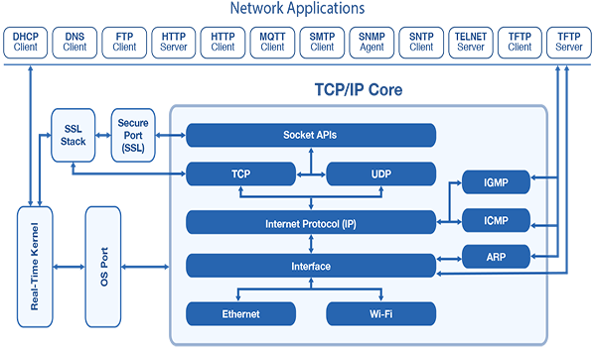
Hình 3.1 Hình ảnh về cấu trúc mạng và các giao thức trong mạng
Quan sát hệ thống thực tế: Em được giới thiệu về sơ đồ mạng nội bộ, cách router, switch và access point được lắp đặt và liên kết với nhau. Hệ thống này không chỉ đảm bảo kết nối mạng ổn định mà còn hỗ trợ quản lý và bảo mật dữ liệu.
Khắc phục sự cố phần mềm: Trong tuần này, em đã hỗ trợ xử lý một số lỗi cơ bản mà nhân viên trong công ty gặp phải, như mất kết nối mạng, không thể truy cập máy in qua mạng, và lỗi phần mềm văn phòng. Các vấn đề này được giải quyết bằng cách kiểm tra kết nối vật lý, đặt lại địa chỉ IP, hoặc cập nhật phần mềm liên quan.
Kết quả đạt được:
Hiểu được cơ cấu tổ chức của hệ thống mạng nội bộ trong công ty.
Thành thạo các bước xử lý sự cố cơ bản liên quan đến mạng và phần mềm văn phòng.
Nắm vững kiến thức nền tảng về mạng máy tính thông qua việc đọc tài liệu và áp dụng vào thực tế.

3.1.2 Tuần 2 ( Từ ngày 21/10/2024 – 27/10/2024)
Nội dung thực hiện:
Trong tuần thứ hai, em tập trung tìm hiểu về các công cụ quản trị mạng và thực hành thiết lập máy tính cho nhân viên mới. Công việc được chia thành hai phần chính: nghiên cứu và thực hành.
Nghiên cứu công cụ quản trị mạng: Em được giới thiệu về MikroTik – một trong những công cụ quản lý mạng phổ biến. Qua hướng dẫn của anh Nguyễn Quốc Bảo, em đã tìm hiểu cách sử dụng MikroTik để:
Kiểm tra và giám sát băng thông mạng.
Cấu hình router để phân bổ băng thông hợp lý giữa các bộ phận trong công ty.
Tạo các quy tắc tường lửa để bảo vệ hệ thống mạng khỏi các mối đe dọa từ bên ngoài.
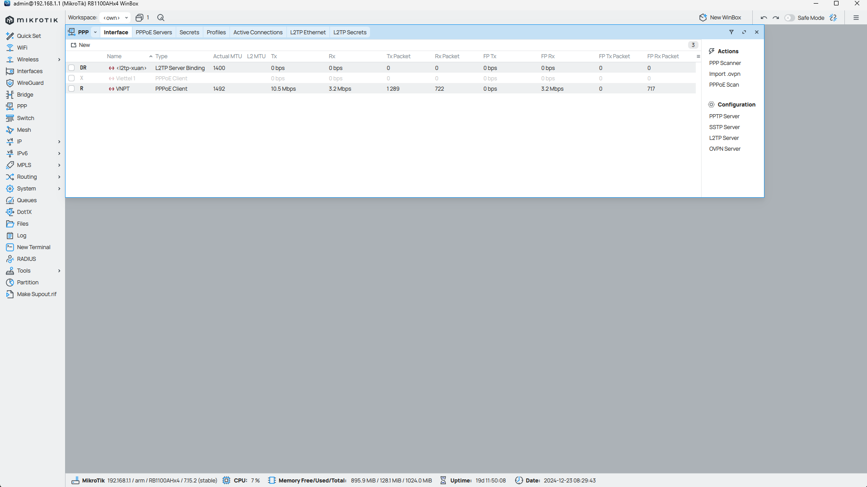
Hình 3.2 Hình ảnh login vào hệ thống MikroTik
Thiết lập máy tính cho nhân viên mới: Em thực hiện toàn bộ quy trình chuẩn bị máy tính cho nhân viên mới, bao gồm:
Cài đặt hệ điều hành Windows, đảm bảo phiên bản phù hợp với yêu cầu công việc.
Cài đặt các phần mềm cần thiết như Microsoft Office, trình duyệt web, phần mềm bảo mật, và phần mềm nội bộ của công ty.
Kết nối máy tính vào hệ thống mạng nội bộ, thiết lập tài khoản người dùng và phân quyền truy cập.

Kết quả đạt được:
Hiểu rõ cách sử dụng MikroTik để quản lý và tối ưu hóa hiệu suất mạng.
Thành thạo quy trình thiết lập máy tính mới, từ phần cứng đến phần mềm và kết nối mạng.
Nâng cao kỹ năng xử lý các vấn đề liên quan đến quản trị mạng và cấu hình thiết bị.

3.1.3 Tuần 3 (Từ ngày (28/10/2024 – 3/11/2024)
Nội dung thực hiện:
Tuần này đánh dấu bước chuyển từ việc tìm hiểu và làm quen sang tham gia trực tiếp vào các dự án thực tế. Em được phân công hỗ trợ cấu hình mạng cho một công ty khách hàng của HelpDeskBox.
Chuẩn bị trước khi triển khai: Trước khi đến văn phòng khách hàng, em đã nghiên cứu tài liệu liên quan đến hệ thống mạng của khách hàng, bao gồm sơ đồ mạng hiện tại và các vấn đề mà họ đang gặp phải. Em cũng kiểm tra lại các công cụ cần thiết như laptop, thiết bị đo kiểm tra mạng, và các phần mềm hỗ trợ.
Cấu hình hệ thống mạng: Tại văn phòng khách hàng, em tham gia kiểm tra và cấu hình lại router, switch, và access point. Các công việc cụ thể bao gồm:
Kiểm tra tín hiệu và tốc độ mạng tại các phòng ban.
Phân bổ lại băng thông để đảm bảo hiệu suất hoạt động của từng bộ phận.
Thiết lập quy tắc bảo mật để ngăn chặn truy cập trái phép.
Sửa lỗi hệ điều hành và phần mềm: Em hỗ trợ xử lý một số lỗi trên máy tính của khách hàng, như:
Hệ điều hành Windows không nhận diện thiết bị ngoại vi.
Xung đột phần mềm gây treo máy hoặc chậm máy.
Cài đặt và cập nhật phần mềm bảo mật để đảm bảo an toàn dữ liệu.
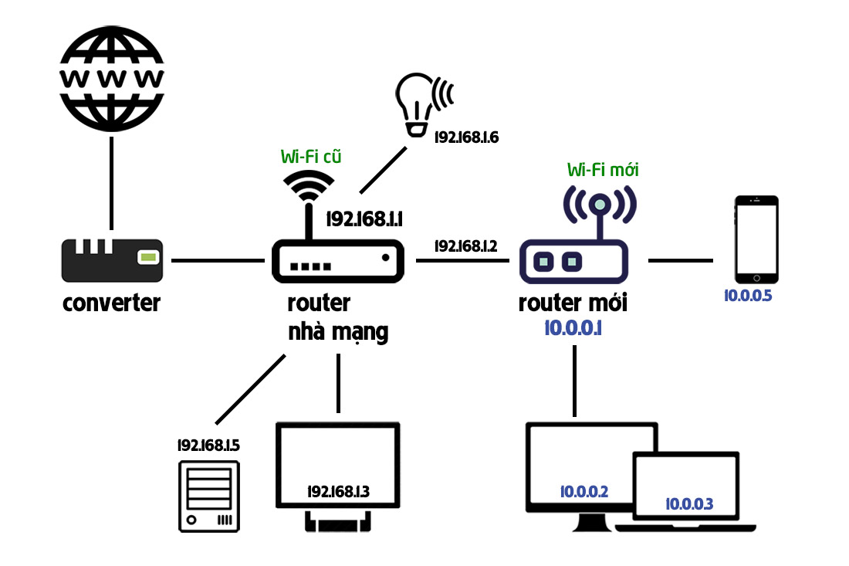
Hình 3.3 Hình ảnh cấu hình router trong mạng

Kết quả đạt được:
Hiểu được quy trình làm việc tại dự án thực tế, từ khâu chuẩn bị đến triển khai và bàn giao.
Nâng cao kỹ năng xử lý sự cố mạng và phần mềm trong môi trường doanh nghiệp.
Học được cách giao tiếp và phối hợp với khách hàng để giải quyết vấn đề hiệu quả.

3.1.4 Tuần 4 (Từ ngày (28/10/2024 – 3/11/2024)
Nội dung thực hiện:
Trong tuần này, em tiếp tục công việc tối ưu hóa hệ thống mạng nội bộ tại công ty.
Cấu hình lại máy tính: Em thực hiện kiểm tra và tối ưu hóa một số máy tính trong công ty để cải thiện hiệu suất. Các công việc bao gồm:
Dọn dẹp dữ liệu tạm và không cần thiết.
Cập nhật phiên bản hệ điều hành và phần mềm mới nhất.
Kiểm tra và sửa chữa các lỗi liên quan đến phần cứng và phần mềm.
Quản lý tài khoản VPN: Em tham gia vào việc quản lý và thiết lập lại các tài khoản VPN của nhân viên. Công việc này đòi hỏi em phải đảm bảo tính bảo mật và sự tiện lợi trong việc truy cập từ xa vào hệ thống mạng nội bộ.
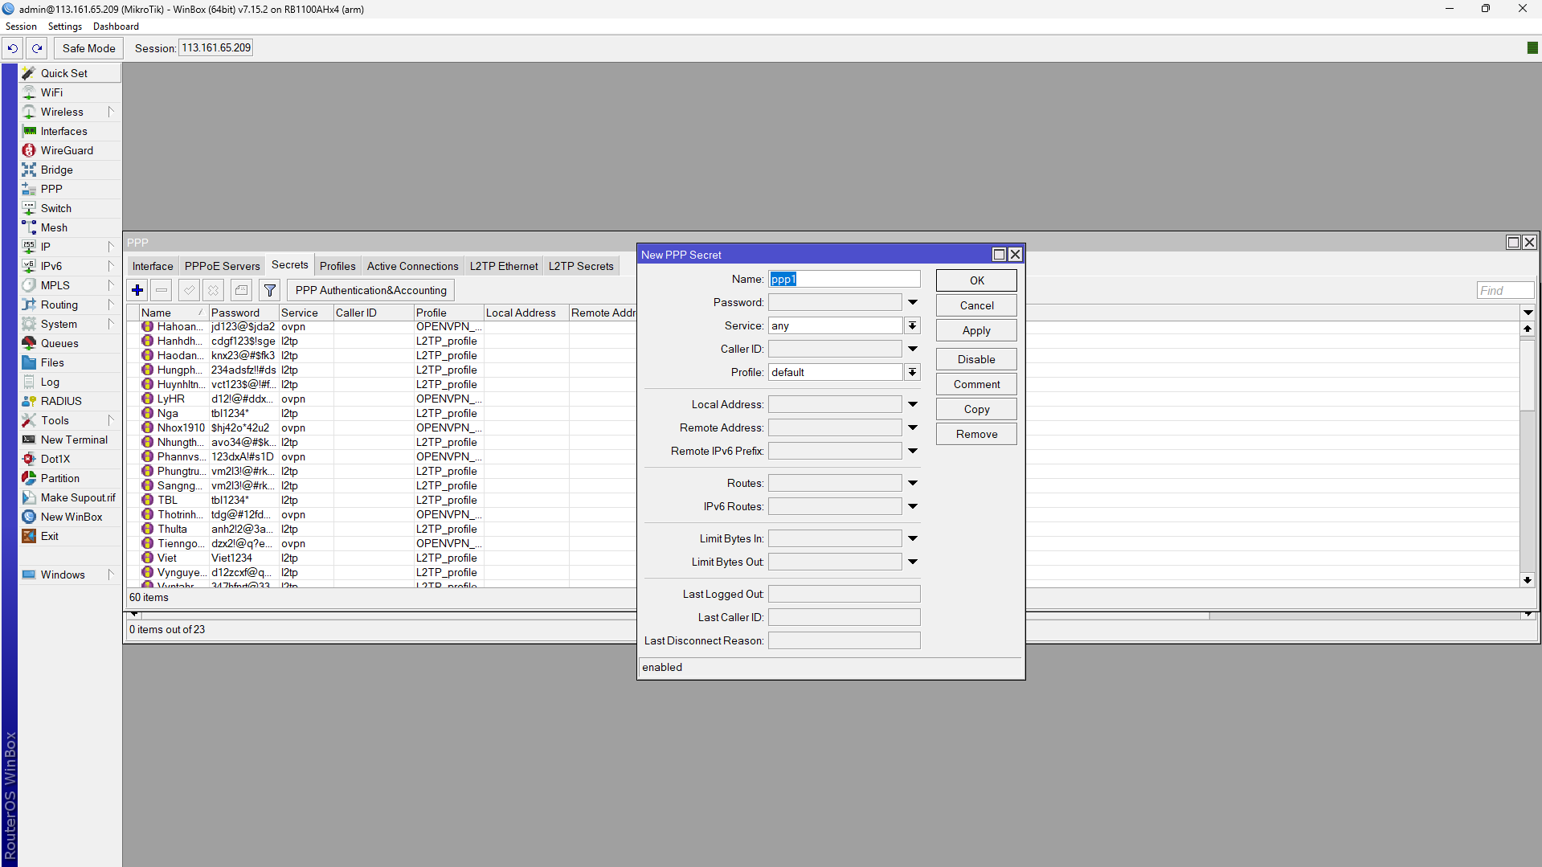
Hình 3.4 Hình ảnh quản lý tài khoản VPN và thêm tài khoản VPN của công ty
Thay thế thiết bị mạng: Em hỗ trợ thay thế một số thiết bị mạng cũ, như router và switch, để đảm bảo hệ thống hoạt động ổn định hơn.
Kết quả đạt được:

Thành thạo kỹ năng cấu hình và tối ưu hóa hệ thống mạng nội bộ.
Nắm vững quy trình quản lý tài khoản VPN và bảo mật thông tin.
Hiểu được cách kiểm tra và thay thế thiết bị mạng một cách chuyên nghiệp.

3.1.5 Tuần 5 (Từ ngày (4/11/2024 – 10/11/2024)
Nội dung thực hiện:
Tuần này, em tập trung vào việc thiết lập và bảo trì các thiết bị ngoại vi như máy in, máy chiếu và các thiết bị mạng khác.
Kiểm tra thiết bị ngoại vi: Em tiến hành kiểm tra toàn bộ thiết bị ngoại vi trong công ty để đảm bảo chúng hoạt động ổn định. Công việc bao gồm:
Cập nhật driver cho các thiết bị.
Kiểm tra kết nối mạng của máy in và máy chiếu.
Khắc phục các lỗi như không in được tài liệu hoặc tín hiệu máy chiếu không ổn định.
Cài đặt máy tính mới: Em chịu trách nhiệm lắp ráp, cài đặt và cấu hình một máy tính mới cho nhân viên. Các bước thực hiện bao gồm:
Lắp ráp phần cứng, kiểm tra kết nối linh kiện.
Cài đặt hệ điều hành và các phần mềm cần thiết.
Kết nối máy tính vào mạng nội bộ và thiết lập tài khoản người dùng.
Phân quyền dữ liệu: Em hỗ trợ phân quyền lại các ổ đĩa mạng cho từng bộ phận trong công ty, đảm bảo dữ liệu được lưu trữ và truy cập an toàn.
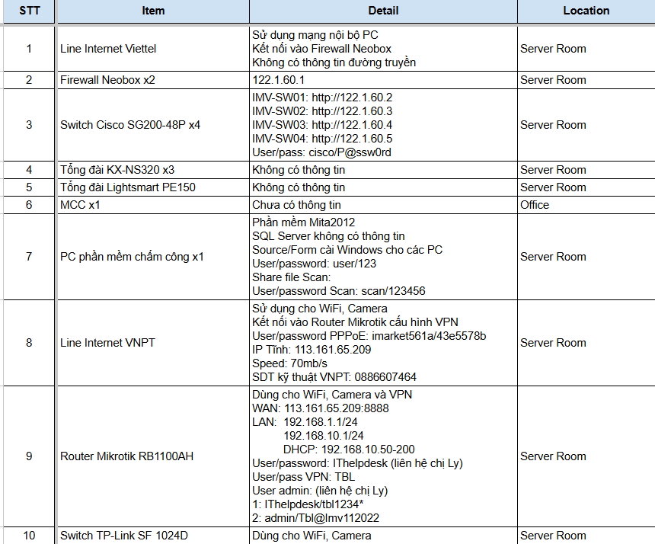
Hình 3.5 Một số phần mềm sử dụng trong công ty
Kết quả đạt được:
Thành thạo kỹ năng kiểm tra và bảo trì thiết bị ngoại vi.
Nâng cao khả năng cài đặt và cấu hình máy tính từ đầu.
Hiểu được tầm quan trọng của việc phân quyền dữ liệu trong việc bảo mật thông tin.

3.1.6 Tuần 6 (Từ ngày (11/11/2024 – 17/11/2024)
Nội dung thực hiện:
Trong tuần thứ sáu, công việc chính của em tập trung vào bảo trì định kỳ hệ thống mạng nội bộ và thực hiện nâng cấp một số thiết bị mạng nhằm đảm bảo hiệu suất hoạt động ổn định.
Kiểm tra và bảo trì định kỳ hệ thống mạng:
Tiến hành kiểm tra toàn bộ các thiết bị mạng trong công ty, bao gồm router, switch và access point. Công việc này đòi hỏi em phải kiểm tra các chỉ số như tốc độ mạng, tín hiệu đường truyền, và độ ổn định của kết nối.
Dọn dẹp các cáp mạng không cần thiết để tối ưu hóa không gian và tránh các lỗi kết nối do dây cáp bị hỏng.
Kiểm tra và cập nhật firmware cho các thiết bị mạng nhằm vá lỗi bảo mật và cải thiện hiệu suất.
Nâng cấp thiết bị mạng:
Hỗ trợ thay thế một số switch cũ bằng các thiết bị mới với tốc độ xử lý cao hơn, giúp tăng cường hiệu quả kết nối giữa các phòng ban.
Lắp đặt thêm một access point để mở rộng phạm vi phủ sóng Wi-Fi tại khu vực làm việc của phòng Kinh doanh.
Hướng dẫn nhân viên sử dụng hệ thống mới:
Sau khi hoàn tất nâng cấp, em hướng dẫn nhân viên tại các phòng ban về cách kết nối và sử dụng mạng Wi-Fi mới, đảm bảo mọi người đều có thể truy cập dễ dàng.

Kết quả đạt được:
Nắm vững quy trình kiểm tra và bảo trì định kỳ hệ thống mạng nội bộ.
Có kinh nghiệm thực tế trong việc nâng cấp và lắp đặt thiết bị mạng mới.
Học được cách giao tiếp và hướng dẫn nhân viên sử dụng các thiết bị và hệ thống mới.

3.1.7 Tuần 7 (Từ ngày (18/11/2024 – 24/11/2024)
Nội dung thực hiện:
Tuần này, em tham gia vào dự án thiết lập mới và kiểm tra bảo trì hệ thống máy tính và mạng cho một công ty khách hàng khác của HelpDeskBox. Đây cũng là cơ hội để em làm quen với quy trình triển khai toàn diện từ khâu chuẩn bị, cài đặt đến bàn giao hệ thống và kiểm tra lại hệ thống cũ.

Khảo sát và lập kế hoạch triển khai:
Cùng anh Nguyễn Quốc Bảo đến khảo sát địa điểm văn phòng của khách hàng để đánh giá điều kiện cơ sở hạ tầng, bao gồm vị trí lắp đặt thiết bị mạng, máy tính, và các thiết bị ngoại vi.
Lập danh sách các thiết bị cần thiết và chuẩn bị kế hoạch triển khai chi tiết, từ việc lắp đặt phần cứng đến cấu hình hệ thống mạng.
Lắp đặt và cấu hình thiết bị:
Lắp đặt và kết nối router, switch, và các access point để tạo thành một hệ thống mạng hoàn chỉnh.
Cài đặt máy tính và các thiết bị ngoại vi như máy in, máy quét cho các phòng ban.
Thiết lập tài khoản người dùng, phân quyền truy cập và đảm bảo tính bảo mật cho hệ thống mạng.
Kiểm tra và bàn giao:
Sau khi hoàn tất lắp đặt, em tiến hành kiểm tra toàn bộ hệ thống để đảm bảo mọi thiết bị đều hoạt động ổn định.
Bàn giao tài liệu hướng dẫn sử dụng và hỗ trợ khách hàng làm quen với hệ thống mới.

Kết quả đạt được:
Hiểu rõ quy trình triển khai hệ thống máy tính và mạng từ đầu.
Nâng cao kỹ năng lắp đặt, cấu hình và kiểm tra hệ thống trong môi trường thực tế.
Rèn luyện khả năng làm việc nhóm và giao tiếp với khách hàng.

3.1.8 Tuần 8 (Từ ngày (25/11/2024 – 1/12/2024)
Nội dung thực hiện:
Trong tuần này, em tập trung vào việc quản lý tài nguyên mạng và tăng cường bảo mật hệ thống nội bộ của công ty.
Quản lý tài nguyên mạng:
Kiểm tra và tối ưu hóa việc phân bổ băng thông giữa các phòng ban, đảm bảo không xảy ra tình trạng mạng bị chậm do sử dụng không hiệu quả.
Thiết lập quy tắc ưu tiên băng thông cho các ứng dụng quan trọng như phần mềm quản lý khách hàng và hệ thống kế toán.
Tăng cường bảo mật hệ thống:
Cập nhật phần mềm bảo mật và tường lửa để ngăn chặn các mối đe dọa từ bên ngoài.
Thay đổi mật khẩu định kỳ cho các tài khoản quản trị mạng và các thiết bị như router, switch.
Thực hiện kiểm tra và loại bỏ các thiết bị không được phép kết nối vào hệ thống mạng.

Kết quả đạt được:
Thành thạo các công cụ và kỹ thuật quản lý tài nguyên mạng.
Nắm vững quy trình bảo mật hệ thống và cách phòng chống các mối đe dọa mạng.
Cải thiện kỹ năng phân tích và giải quyết vấn đề trong quản lý mạng.

3.1.9 Tuần 9 (Từ ngày (2/12/2024 – 8/12/2024)
Nội dung thực hiện:
Tuần này, em tập trung vào việc kiểm tra, bảo trì và tối ưu hóa hệ thống máy tính và các thiết bị ngoại vi trong công ty.
Bảo trì và tối ưu hóa máy tính:
Kiểm tra toàn bộ máy tính trong công ty, cập nhật hệ điều hành và phần mềm.
Sửa chữa các lỗi như máy tính chạy chậm, lỗi kết nối mạng, và các vấn đề phần cứng.
Cài đặt thêm bộ nhớ RAM và ổ cứng SSD cho một số máy tính cũ để cải thiện hiệu suất.
Bảo trì thiết bị ngoại vi:
Vệ sinh và kiểm tra hoạt động của máy in, máy chiếu và các thiết bị khác.
Cài đặt lại driver và khắc phục lỗi không in được tài liệu.
Thay thế linh kiện hỏng cho một số thiết bị, đảm bảo hoạt động ổn định.

Kết quả đạt được:
Cải thiện kỹ năng bảo trì và sửa chữa máy tính cũng như thiết bị ngoại vi.
Học được cách nâng cấp phần cứng để tăng hiệu suất hoạt động.
Rèn luyện kỹ năng quản lý thời gian và ưu tiên công việc hiệu quả.

3.1.10 Tuần 10 (Từ ngày (9/12/2024 – 15/12/2024)
Nội dung thực hiện:
Tuần cuối cùng của quá trình thực tập là thời gian để tổng kết lại những gì đã thực hiện, bàn giao công việc và hoàn thiện báo cáo thực tập.
Kiểm tra và hoàn thiện hệ thống:
Kiểm tra toàn bộ hệ thống mạng, máy tính và thiết bị ngoại vi để đảm bảo không còn lỗi tồn đọng.
Ghi nhận các vấn đề cần cải thiện và đề xuất giải pháp cho các dự án trong tương lai.
Hoàn thiện báo cáo thực tập:
Tập hợp toàn bộ tài liệu và ghi chép trong quá trình thực tập để viết báo cáo chi tiết.
Tham khảo ý kiến của anh Nguyễn Quốc Bảo để chỉnh sửa và hoàn thiện báo cáo.
Bàn giao công việc:
Bàn giao lại toàn bộ công việc đã thực hiện, cùng với các tài liệu liên quan cho công ty.
Tham gia buổi đánh giá cuối kỳ thực tập, trình bày những kinh nghiệm và kết quả đạt được trong 10 tuần qua.

Kết quả đạt được:
Hoàn thành xuất sắc quá trình thực tập với đầy đủ báo cáo và tài liệu cần thiết.
Được công nhận về khả năng và đóng góp trong quá trình làm việc tại công ty.
Tích lũy nhiều kinh nghiệm thực tế trong lĩnh vực IT Helpdesk, tạo tiền đề cho công việc sau này.

CHƯƠNG 4: THỰC HIỆN ĐỀ TÀI DO GIẢNG VIÊN HƯỚNG DÂN GIAO

4.1 Các công nghệ sử dụng trong đề tài

4.1.1 Android Studio
Tổng quan:
Android Studio là môi trường phát triển tích hợp (IDE) chính thức cho lập trình Android, được Google phát triển và phát hành. Đây là một công cụ toàn diện giúp lập trình viên thiết kế, xây dựng, kiểm thử và triển khai ứng dụng Android một cách dễ dàng.
Các tính năng nổi bật:
Code Editor thông minh: Android Studio hỗ trợ tính năng IntelliSense, giúp gợi ý mã, kiểm tra lỗi và tối ưu hóa mã nguồn ngay trong quá trình viết.
Layout Editor trực quan: Cho phép thiết kế giao diện bằng cách kéo-thả các thành phần UI, hỗ trợ xem trước giao diện trên nhiều thiết bị và độ phân giải khác nhau.
Emulator tích hợp: Mô phỏng thiết bị Android để kiểm tra ứng dụng mà không cần thiết bị vật lý. Emulator hỗ trợ nhiều phiên bản Android và cấu hình phần cứng khác nhau.
Hệ thống build Gradle: Tự động quản lý các thư viện, phụ thuộc, và quy trình build ứng dụng, giúp giảm thiểu lỗi khi làm việc nhóm.
Profiler mạnh mẽ: Theo dõi hiệu suất ứng dụng như CPU, RAM, mạng, và pin, giúp tối ưu hóa ứng dụng trước khi phát hành.
Ứng dụng trong đề tài:
Android Studio được sử dụng làm môi trường phát triển chính, hỗ trợ viết mã Kotlin, thiết kế giao diện, tích hợp Firebase và kiểm tra ứng dụng bán hàng thời trang trong suốt quá trình phát triển.

4.1.2 Kotlin
Tổng quan:
Kotlin là một ngôn ngữ lập trình hiện đại được JetBrains phát triển, sau đó được Google công nhận là ngôn ngữ chính thức cho lập trình Android. Kotlin được thiết kế để thay thế Java với cú pháp gọn gàng, dễ hiểu, và an toàn hơn.
Đặc điểm nổi bật của Kotlin:
Cú pháp ngắn gọn: Giảm thiểu mã boilerplate, giúp lập trình viên tập trung vào logic chính của ứng dụng.
An toàn null (Null Safety): Kotlin loại bỏ lỗi NullPointerException phổ biến trong Java bằng cách kiểm tra null tại thời điểm biên dịch.
Hỗ trợ lập trình hàm: Cung cấp các tính năng lập trình hàm như lambda, extension function, và higher-order function.
Tích hợp hoàn toàn với Java: Kotlin có thể sử dụng chung với mã Java, giúp dễ dàng tích hợp vào các dự án cũ.
Hỗ trợ coroutine: Tối ưu hóa xử lý bất đồng bộ (asynchronous programming) với coroutine, giúp cải thiện hiệu suất và trải nghiệm người dùng.
Ứng dụng trong đề tài:
Kotlin được sử dụng để phát triển toàn bộ logic ứng dụng, từ xử lý dữ liệu Firebase đến thiết kế giao diện và các chức năng phức tạp như đặt hàng, quản lý sản phẩm và thanh toán.

4.1.3 Firebase Realtime Database
Tổng quan:
Firebase Realtime Database là một cơ sở dữ liệu NoSQL trên nền tảng đám mây, cho phép lưu trữ và đồng bộ dữ liệu theo thời gian thực. Dữ liệu được lưu dưới dạng JSON và có thể truy cập từ nhiều nền tảng như Android, iOS, và web.
Đặc điểm nổi bật:
Đồng bộ thời gian thực: Khi dữ liệu thay đổi trên Firebase, mọi client kết nối sẽ nhận được cập nhật ngay lập tức.
Hỗ trợ offline: Firebase tự động lưu trữ dữ liệu cục bộ trên thiết bị, giúp ứng dụng hoạt động ngay cả khi không có kết nối mạng.
Quy tắc bảo mật (Security Rules): Firebase cung cấp công cụ bảo mật mạnh mẽ để kiểm soát quyền truy cập dựa trên người dùng hoặc vai trò.
Khả năng mở rộng: Firebase Realtime Database có thể xử lý khối lượng lớn dữ liệu và hỗ trợ hàng triệu kết nối đồng thời.
Ứng dụng trong đề tài:
Firebase Realtime Database được sử dụng để lưu trữ và quản lý dữ liệu sản phẩm, đơn hàng, giỏ hàng, và thông tin người dùng. Các thao tác như thêm sản phẩm, cập nhật trạng thái đơn hàng, và hiển thị thông tin đều được thực hiện thông qua Firebase.

4.1.4 Navigation Component
Tổng quan:
Navigation Component là một thư viện trong Android Jetpack, được thiết kế để quản lý luồng điều hướng trong ứng dụng Android một cách hiện đại và linh hoạt.

Đặc điểm nổi bật:
Quản lý điều hướng trực quan: Navigation Component cung cấp một giao diện đồ họa (Navigation Graph) để định nghĩa các màn hình và hành động điều hướng giữa chúng.
Hỗ trợ thanh điều hướng (Bottom Navigation): Dễ dàng tích hợp và quản lý các thành phần giao diện điều hướng.
Safe Args: Tính năng truyền dữ liệu giữa các màn hình một cách an toàn, giảm thiểu lỗi runtime.
Quản lý ngăn xếp (Back Stack): Navigation Component tự động xử lý ngăn xếp khi điều hướng, giúp cải thiện trải nghiệm người dùng.
Ứng dụng trong đề tài:
Navigation Component được sử dụng để thiết kế và quản lý luồng điều hướng trong ứng dụng. Người dùng (admin hoặc user) có thể chuyển đổi giữa các màn hình như trang chủ, sản phẩm, giỏ hàng, và đặt hàng một cách mượt mà.

4.1.5 RecycleView
Tổng quan:
RecyclerView là một thành phần UI mạnh mẽ trong Android, được sử dụng để hiển thị danh sách hoặc lưới dữ liệu một cách hiệu quả.
Đặc điểm nổi bật:
Hiệu suất cao: RecyclerView tái sử dụng các view để giảm thiểu việc tạo view mới, giúp cải thiện hiệu suất, đặc biệt khi hiển thị danh sách lớn.
Tùy chỉnh linh hoạt: Hỗ trợ các bố cục khác nhau như LinearLayout (danh sách dọc/ngang), GridLayout (lưới), và StaggeredGridLayout (bố cục tự do).
Tích hợp dễ dàng với Adapter: RecyclerView hoạt động cùng với Adapter để kết nối và hiển thị dữ liệu từ cơ sở dữ liệu.
Hỗ trợ Animation: RecyclerView tích hợp sẵn các hiệu ứng chuyển động khi thêm, xóa, hoặc cập nhật dữ liệu.
Ứng dụng trong đề tài:
RecyclerView được sử dụng để hiển thị danh sách sản phẩm, giỏ hàng, và đơn hàng. Mỗi mục trong danh sách bao gồm thông tin như hình ảnh sản phẩm, tên, giá, và trạng thái đơn hàng.

4.1.6 MPAndroidChart
Tổng quan:
MPAndroidChart là một thư viện mã nguồn mở phổ biến, cho phép hiển thị các biểu đồ trực quan trong ứng dụng Android.
Các loại biểu đồ hỗ trợ:
Biểu đồ đường (Line Chart): Hiển thị dữ liệu liên tục như doanh thu theo thời gian.
Biểu đồ cột (Bar Chart): Hiển thị dữ liệu phân loại như số lượng sản phẩm bán ra theo danh mục.
Biểu đồ tròn (Pie Chart): Hiển thị tỷ lệ phần trăm, chẳng hạn như tỷ lệ doanh thu theo loại sản phẩm.
Đặc điểm nổi bật:
Hiệu suất cao: Tối ưu hóa để hoạt động mượt mà ngay cả với dữ liệu lớn.
Tùy chỉnh linh hoạt: Hỗ trợ tùy chỉnh màu sắc, nhãn, đường nét, và giao diện biểu đồ.
Dễ tích hợp: Kết nối trực tiếp với dữ liệu từ Firebase hoặc các nguồn dữ liệu khác.
Ứng dụng trong đề tài:
MPAndroidChart được sử dụng để hiển thị biểu đồ thống kê doanh thu, số lượng sản phẩm bán ra, và hiệu quả hoạt động của hệ thống. Điều này giúp admin dễ dàng theo dõi và đưa ra các quyết định kinh doanh hợp lý.

4.1.7 Payment Gateway (Phương thức thanh toán)
Tổng quan:
Payment Gateway là dịch vụ trung gian giúp xử lý các giao dịch thanh toán trực tuyến một cách an toàn và nhanh chóng.

Các phương thức thanh toán phổ biến:

Thanh toán qua thẻ tín dụng/ghi nợ: Hỗ trợ các loại thẻ quốc tế và nội địa.
Ví điện tử: Tích hợp các ví điện tử phổ biến như MoMo, VNPay, ZaloPay.
Thanh toán khi nhận hàng (COD): Đáp ứng nhu cầu thanh toán trực tiếp của khách hàng.
Đặc điểm nổi bật:

Bảo mật cao: Sử dụng mã hóa SSL và xác thực hai lớp để đảm bảo an toàn thông tin.
Hỗ trợ nhiều nền tảng: Tích hợp dễ dàng vào ứng dụng Android, iOS, và web.
Thời gian xử lý nhanh: Đảm bảo giao dịch được xử lý trong vòng vài giây.
Ứng dụng trong đề tài:
Payment Gateway được tích hợp để hỗ trợ thanh toán online và COD, giúp khách hàng dễ dàng hoàn tất đơn hàng theo phương thức phù hợp.

4.2 Quá trình thực hiện đề tài
BẢNG NHIỆM VỤ LÀM VIỆC CỦA ĐỀ TÀI
Thời gian | Nhiệm vụ
Tuần 1-2 (14/10 – 27/10) | - Thiết kế sơ đồ lớp. sơ đồ luồng của ứng dụng, thiết kế các mô hình ERP, ERD, Diagram đặt tả usecase của ứng dụng
Tuần 3 (28/10 – 3/11) | - Thiết kế và code giao điện lại trang sản phẩm, giỏ hàng, đặt hàng cho phù hợp với việc sử dụng navigation từ trang chủ của mỗi vai trò người dùng (admin, user)
Tuần 4 ( 4/11 – 10/11) | - Hoàn chỉnh giao diện và chức năng cho trang chi tiết sản phẩm gồm các đánh giá, size sản phẩm, và thiết kế cho phù hợp với thanh điều hướng phần navigation  - Thiết kế và code chức năng phần chỉnh sửa thông tin cá nhân
Tuần 5 (11/11 – 17/11) | - Thiết kế chi tiết trang đơn hàng, chi tiết đơn hàng khi người dùng đặt hàng, thiết kế trang thông tin giao hàng cho đạ dạng các địa chỉ cho người dùng chọn
Tuần 6 (18/11 – 24/11) | - Thiết kế trang địa chỉ, phát triển chức năng lập nhiều địa chỉ cho người dùng (một tài khoảng người dùng có thể có nhiều địa chỉ nhận hàng)
Tuần 7 ( 25/11 – 1/12) | - Thiết kế giao diện và hoàn thiện xử lý quản lý sản phẩm (xem, thêm, sửa ,xóa) sản phẩm
Tuần 8 (2/12 – 8/12) | - Thiết kế giao diện và hoàn thiện xử lý cho trang thống kê biểu đồ của admin
Tuần 9 (9/12 – 15/12) | - Thiết kế giao diện và hoàn thiện xử lý quản lý người dùng user (xem, thêm, sửa ,xóa) user, có thể đổi vai trò của user từ user thành admin và ngược lại
Tuần 10 (16/12 – 22/12) | - Kiểm tra lại toàn bộ và sửa các lỗi phát sinh của hệ thống

4.2.1 Tuần 1-2 ( từ ngày 14/10/2024 – 27/10/2024)

4.2.1.1 Yêu cầu hệ thống
Đối với vai trò Admin
  - Quản lý tài khoản : xem, thêm, sửa xóa thông tin user .
  - Quản lý sản phẩm: xem, thêm, chỉnh sửa, xóa sản phẩm
  - Quản lý đơn hàng: quản lý cập nhật trạng thái đơn hàng
  - Xem thông kê báo cáo của toàn bộ hệ thống
  - Đăng ký / Đăng nhập
Đối với User
- Đặt hàng, thanh toán (Tìm kiếm sản phẩm, lọc sản phẩm theo danh mục)
- Đánh giá sản phẩm
- Chỉnh sửa thông tin tài khoản, thay đổi mật khẩu
- Quản lý đơn hàng
- Đăng ký / Đăng nhập

4.2.1.2. Biểu đồ Usecase
Bảng danh sách vai trò trong hệ thống

STT | Vai trò | Diễn giải
1 | Admin | Là người khi đăng nhập vào hệ thống sẽ có vai trò là quản trị viên của toàn bộ hệ thống, có các vai trò: Quản lý sản phẩm, đơn hàng, user của hệ thống và xem thống kê báo cáo của toàn bộ hệ thống.
2 | User | Là người đã đăng nhập vào trang web với tư cách là người dùng mua hàng. Có chức năng xem, tìm kiếm, lọc sản phẩm theo danh mục, đặt hàng, quản lý thông tin cá nhân, quản lý đơn hàng của mình.
Bảng 3: Danh sách vai trò của hệ thống
Biểu đồ Usecase tổng quát :

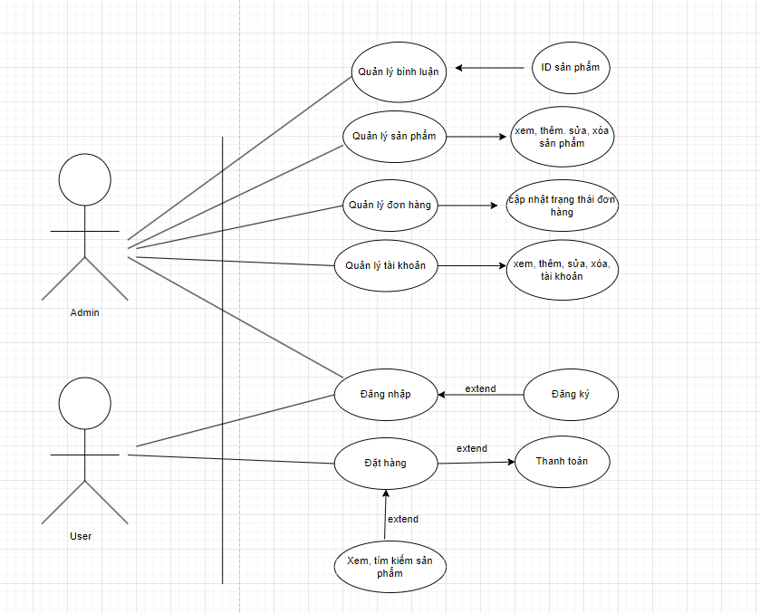
Hình 4.1 Biểu đồ usecase tổng quát

4.2.1.3 Biểu dồ Diagram
Biểu đồ hoạt động Đăng nhập
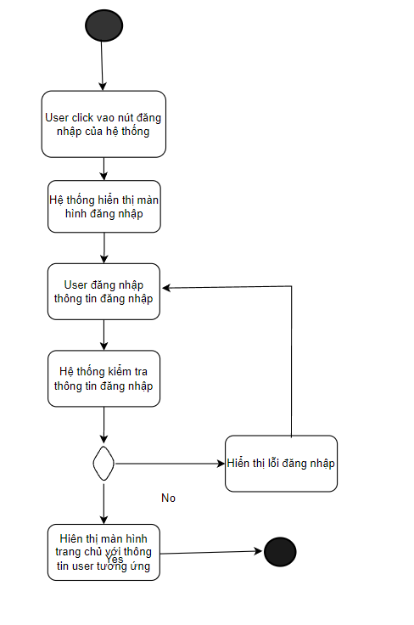
Hình4.2 Biểu đồ hoạt động đăng nhập

Biểu đồ hoạt động Đăng ký

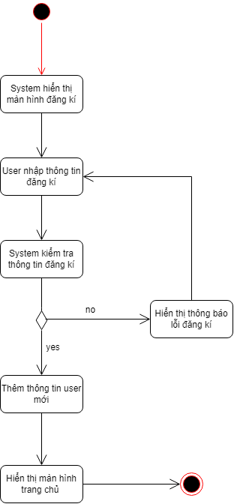
Hình 4.3. Biểu đồ hoạt động đăng ký

Biểu đồ hoạt động Quản lí sản phẩm

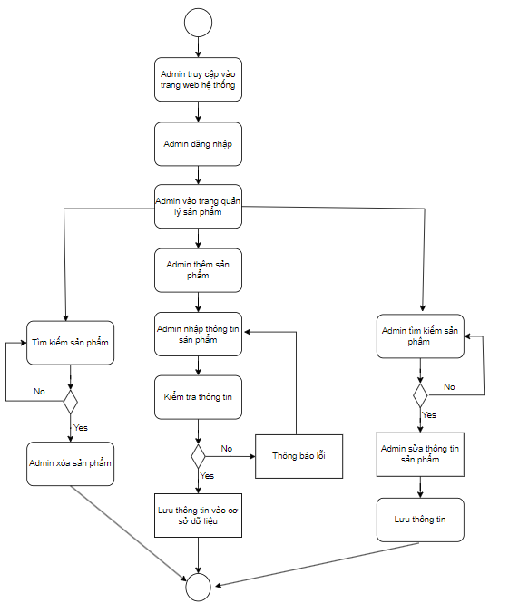
Hình 4.4. Biểu đồ hoạt động quản lý Sản phẩm

Biểu đồ hoạt động Quản lí đơn hàng
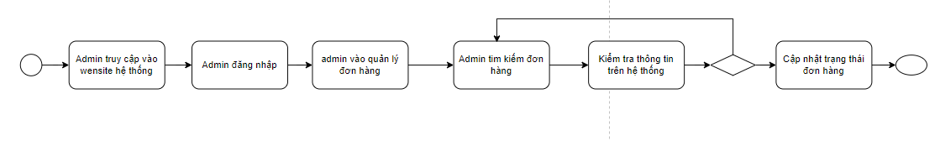
Hình 4.5. Biểu đồ hoạt dộng quản lý đơn hàng
Biểu đồ hoạt động Đặt hàng
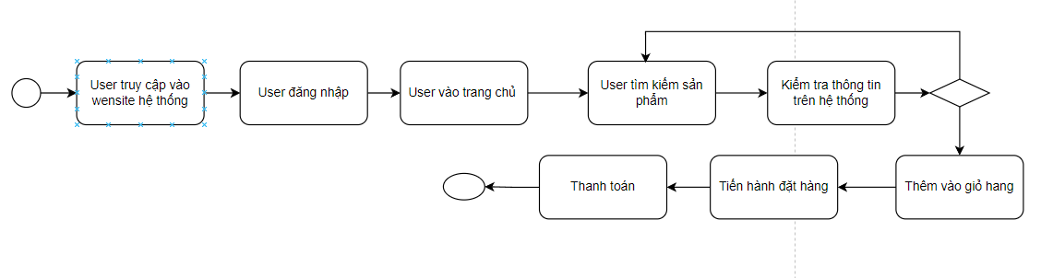
Hình 4.6. Biểu đồ hoạt động đặt hàng

4.2.2 Tuần 3 ( Từ ngày 28/10/2024 – 3/11/2024)
- Thiết kế và lập trình giao diện trang sản phẩm:
Tạo danh sách sản phẩm hiển thị dưới dạng RecyclerView với thông tin chi tiết:
- Tên sản phẩm.
- Giá bán.
- Hình ảnh minh họa.
Tích hợp chức năng nhấn vào từng sản phẩm để điều hướng đến trang chi tiết sản phẩm.
Bổ sung thanh tìm kiếm ở đầu trang, hỗ trợ tìm sản phẩm theo tên hoặc danh mục.
Thêm bộ lọc sản phẩm theo giá, danh mục hoặc đánh giá.
Kiểm tra và đảm bảo giao diện tương thích với nhiều kích thước màn hình khác nhau.
- Thiết kế và lập trình giao diện trang giỏ hàng:
Hiển thị danh sách sản phẩm người dùng đã chọn, bao gồm:
- Tên sản phẩm.
- Hình ảnh.
- Số lượng.
- Tổng giá trị.
Tích hợp các nút chức năng:
- Thay đổi số lượng sản phẩm.
- Xóa sản phẩm khỏi giỏ hàng.
Tự động tính toán tổng tiền theo số lượng sản phẩm và giá bán.
Thêm nút "Đặt hàng" để điều hướng đến trang đặt hàng.
- Thiết kế và lập trình giao diện trang đặt hàng:
Xây dựng form nhập thông tin giao hàng, bao gồm:
- Họ và tên người nhận.
- Số điện thoại.
- Địa chỉ nhận hàng.
Thêm nút "Xác nhận đặt hàng" để lưu thông tin vào Firebase Realtime Database.
Hiển thị thông báo khi đặt hàng thành công và điều hướng người dùng trở về trang chủ.

4.2.3 Tuần 4 ( Từ ngày 4/11/2024 – 10/11/2024)
- Hoàn chỉnh giao diện và chức năng trang chi tiết sản phẩm:
Hiển thị chi tiết thông tin sản phẩm:
- Tên sản phẩm, giá bán, mô tả chi tiết.
- Hình ảnh sản phẩm hiển thị dưới dạng Image Slider.
- Tùy chọn size sản phẩm (S, M, L, XL).
Thêm chức năng đánh giá sản phẩm:
- Hiển thị danh sách đánh giá từ người dùng khác.
- Tích hợp form cho phép người dùng nhập đánh giá và gửi lên Firebase.
- Cập nhật trung bình điểm đánh giá trên giao diện.
Bố trí giao diện để phù hợp với thanh điều hướng Navigation Component.
- Thiết kế và lập trình chức năng chỉnh sửa thông tin cá nhân:
Xây dựng giao diện cho phép người dùng thay đổi các thông tin:
- Họ tên.
- Email.
- Số điện thoại.
- Ảnh đại diện.
Thêm nút lưu thông tin để cập nhật vào Firebase.
Kiểm tra và đảm bảo tính đồng bộ giữa dữ liệu Firebase và giao diện người dùng.
Tích hợp chức năng xem và chỉnh sửa thông tin trực tiếp từ trang cá nhân.

4.2.4 Tuần 5 ( Từ ngày 11/11/2024 – 17/11/2024)
- Thiết kế giao diện trang đơn hàng:
Hiển thị danh sách đơn hàng của người dùng với các thông tin cơ bản:
- Mã đơn hàng.
- Ngày đặt hàng.
- Trạng thái đơn hàng (Đang xử lý, Đang giao, Hoàn thành).
Tích hợp chức năng lọc đơn hàng theo trạng thái.
Phát triển giao diện quản lý đơn hàng cho admin:
- Hiển thị danh sách đơn hàng từ tất cả người dùng.
- Thêm chức năng thay đổi trạng thái đơn hàng.
- Thiết kế trang chi tiết đơn hàng:
Hiển thị thông tin chi tiết của từng đơn hàng, bao gồm:
Danh sách sản phẩm trong đơn hàng.
Số lượng từng sản phẩm.
Tổng giá trị đơn hàng.
Địa chỉ giao hàng.
Thêm nút "Cập nhật trạng thái" để admin có thể thay đổi trạng thái đơn hàng.
- Thiết kế trang thông tin giao hàng:
Tạo giao diện cho phép người dùng thêm mới nhiều địa chỉ giao hàng.
Thêm chức năng đánh dấu một địa chỉ làm địa chỉ mặc định.
Hiển thị danh sách địa chỉ của người dùng và cho phép chỉnh sửa hoặc xóa địa chỉ.
Lưu trữ và quản lý danh sách địa chỉ trong Firebase.

4.2.5 Tuần 6 ( Từ ngày 18/11/2024 – 24/11/2024)
- Thiết kế và lập trình trang địa chỉ:
Hiển thị danh sách các địa chỉ đã lưu của người dùng dưới dạng danh sách.
Thêm nút "Thêm địa chỉ mới" để mở form nhập thông tin địa chỉ:
- Tên người nhận.
- Số điện thoại.
- Địa chỉ chi tiết.
Thêm chức năng chỉnh sửa địa chỉ đã lưu.
Tích hợp nút xóa địa chỉ với cảnh báo xác nhận trước khi thực hiện.
- Phát triển chức năng lập nhiều địa chỉ cho người dùng:
Cho phép mỗi tài khoản người dùng lưu trữ nhiều địa chỉ nhận hàng.
Đảm bảo mỗi địa chỉ có thể được gắn cờ làm địa chỉ mặc định.
Kiểm tra đồng bộ hóa dữ liệu giữa Firebase và giao diện ứng dụng.

4.2.6 Tuần 7 ( Từ ngày 25/11/2024 – 1/12/2024)
- Thiết kế và hoàn thiện chức năng quản lý sản phẩm cho admin:
Tạo giao diện hiển thị danh sách sản phẩm hiện có, kèm chức năng tìm kiếm và lọc sản phẩm.
Thêm chức năng cho phép admin thêm sản phẩm mới, chỉnh sửa thông tin sản phẩm hiện có, hoặc xóa sản phẩm.
Lưu trữ và quản lý dữ liệu sản phẩm trong Firebase.
Đảm bảo giao diện dễ sử dụng và phù hợp với thanh điều hướng của admin.

4.2.7 Tuần 8 ( Từ ngày 2/12/2024 – 8/12/2024)
- Thiết kế giao diện trang thống kê biểu đồ:
Tạo màn hình hiển thị các biểu đồ gồm:
- Biểu đồ doanh thu hàng tháng.
- Biểu đồ số lượng sản phẩm bán được theo danh mục.
- Biểu đồ trạng thái đơn hàng (Đang xử lý, Đang giao, Hoàn thành).
Sử dụng MPAndroidChart để hiển thị các loại biểu đồ như cột, tròn, và thanh ngang.
- Xử lý dữ liệu cho biểu đồ:
Lấy dữ liệu từ Firebase, tính toán doanh thu, số lượng sản phẩm, và trạng thái đơn hàng.
Đồng bộ dữ liệu với biểu đồ và đảm bảo cập nhật theo thời gian thực.
- Hoàn thiện trang thống kê:
Tích hợp TabLayout để chuyển đổi giữa các biểu đồ.
Tối ưu truy vấn Firebase để tăng tốc độ tải dữ liệu.

4.2.8 Tuần 9 ( Từ ngày 9/12/2024 – 15/12/2024)
- Thiết kế giao diện và xử lý chức năng quản lý người dùng (User Management):
Giao diện chính tạo một danh sách hiển thị toàn bộ người dùng với các thông tin cơ bản:
- Họ tên.
- Email.
- Ảnh đại diện.
Sửa thông tin người dùng:
- Tạo giao diện chỉnh sửa thông tin cá nhân và vai trò.
- Đồng bộ hóa thay đổi với Firebase.
- Chuyển đổi vai trò giữa admin và user
Xóa người dùng:
- Thêm nút xóa với cảnh báo xác nhận trước khi thực hiện.
- Cập nhật Firebase sau khi xóa người dùng.
- Hoàn thiện chức năng bảo mật dữ liệu người dùng:
Kiểm tra và đảm bảo rằng admin không thể tự thay đổi vai trò của mình.
Xử lý các trường hợp dữ liệu không hợp lệ trước khi lưu vào Firebase.
Tích hợp xác thực Firebase để đảm bảo chỉ admin mới có quyền truy cập trang quản lý người dùng.

4.2.9 Tuần 10 ( Từ ngày 16/12/2024 – 22/12/2024)
- Kiểm tra lại toàn bộ hệ thống:
Kiểm tra giao diện người dùng:
- Đảm bảo tất cả các giao diện được thiết kế đồng nhất, dễ sử dụng và tương thích với nhiều thiết bị.
- Kiểm tra tính thân thiện với người dùng, đảm bảo các nút và điều hướng hoạt động chính xác.
Kiểm tra chức năng chính:
- Đăng ký và đăng nhập.
- Thêm sản phẩm vào giỏ hàng, đặt hàng, và thanh toán.
- Quản lý sản phẩm, đơn hàng, và người dùng.
- Hiển thị biểu đồ thống kê.
- Xác minh rằng dữ liệu trong Firebase được đồng bộ hóa chính xác với giao diện ứng dụng.
- Sửa lỗi phát sinh:
Ghi nhận các lỗi gặp phải trong quá trình kiểm tra.
Phân loại lỗi theo mức độ nghiêm trọng và ưu tiên sửa lỗi lớn trước.
Cải thiện hiệu suất ứng dụng bằng cách tối ưu hóa mã nguồn và truy vấn Firebase.
- Tối ưu hóa ứng dụng:
Giảm thời gian tải dữ liệu bằng cách sử dụng Firebase Query hiệu quả hơn.
Tối ưu hóa giao diện để đảm bảo hiệu suất tốt trên các thiết bị có cấu hình thấp.
Thực hiện nén hình ảnh sản phẩm để giảm dung lượng lưu trữ và băng thông.
- Chuẩn bị báo cáo và hoàn thiện dự án:
Viết báo cáo chi tiết về quá trình phát triển ứng dụng, các công nghệ đã sử dụng, và kết quả đạt được.
Chuẩn bị slide thuyết trình và demo ứng dụng.
Đảm bảo ứng dụng sẵn sàng để trình bày trước hội đồng đánh giá.

CHƯƠNG 5: KẾT QUẢ VÀ KINH NGHIỆM ĐÃ HỌC ĐƯỢC

5.1. Kết quả đạt được

5.1.1. Kết quả từ quá trình làm việc IT Helpdesk
Hoàn thành các nhiệm vụ được giao:
- Quản lý và khắc phục sự cố hệ thống mạng:
- Nắm rõ cấu trúc hệ thống mạng của công ty, bao gồm router, switch, và VPN.
- Khắc phục thành công nhiều lỗi mạng nội bộ, đảm bảo hệ thống hoạt động ổn định.
- Quản lý và cấu hình thiết bị:
- Cài đặt và cấu hình máy tính mới phù hợp với yêu cầu công việc của nhân viên.
- Thiết lập và cấu hình các thiết bị ngoại vi như máy in, máy chiếu, đảm bảo hoạt động ổn định.
- Hỗ trợ người dùng:
- Xử lý các vấn đề liên quan đến phần mềm, hệ điều hành và tài khoản người dùng.
- Hướng dẫn nhân viên sử dụng hệ thống hiệu quả, giảm thiểu thời gian giải quyết sự cố.
- Quản lý bảo mật và phân quyền:
- Thiết lập phân quyền trên các thư mục dùng chung, bảo vệ dữ liệu từng phòng ban.
- Quản lý tài khoản VPN, đảm bảo chỉ người có quyền được truy cập hệ thống từ xa.
Đóng góp cải tiến hệ thống:
Đề xuất nâng cấp thiết bị mạng, cải thiện hiệu suất hệ thống.
Tinh chỉnh quy trình hỗ trợ IT, tăng hiệu quả xử lý sự cố và giảm thời gian phản hồi.

5.1.2. Kết quả từ quá trình làm ứng dụng bán hàng thời trang
Giao diện và tính năng người dùng:
- Hoàn chỉnh giao diện trang chủ, trang sản phẩm, giỏ hàng, và đặt hàng với hệ thống điều hướng rõ ràng.
- Phát triển giao diện trang chi tiết sản phẩm, tích hợp đánh giá, lựa chọn size và các tính năng khác.
- Hoàn thiện chức năng quản lý thông tin cá nhân và thiết lập địa chỉ giao hàng linh hoạt.
Quản lý hệ thống cho admin:
- Xây dựng giao diện quản lý sản phẩm (thêm, sửa, xóa) và người dùng (xem, thay đổi vai trò).
- Thiết kế trang thống kê biểu đồ, giúp admin nắm bắt doanh thu và các số liệu khác trực quan.
Kiểm tra và hoàn thiện:
- Thực hiện kiểm tra toàn bộ ứng dụng, sửa lỗi phát sinh và tối ưu hóa hiệu suất hệ thống.

5.2. Kinh nghiệm học được

5.2.1. Kinh nghiệm từ quá trình làm việc IT Helpdesk
Kỹ năng chuyên môn:
- Quản lý hệ thống mạng, cấu hình router, switch và sử dụng công cụ quản trị Mikrotik.
- Xử lý sự cố IT nhanh chóng, từ lỗi phần mềm đến phần cứng và mạng.
- Quản lý bảo mật thông tin, phân quyền dữ liệu và thiết lập tài khoản người dùng.
Kỹ năng mềm:
- Cải thiện kỹ năng giao tiếp, hỗ trợ nhân viên trong công ty hiệu quả hơn.
- Học cách quản lý thời gian, ưu tiên nhiệm vụ và xử lý nhiều công việc cùng lúc.
Tư duy cải tiến:
- Đề xuất và thực hiện nâng cấp thiết bị, tối ưu quy trình IT trong công ty.
- Thường xuyên cập nhật kiến thức mới để áp dụng vào công việc thực tế.

5.2.2. Kinh nghiệm từ quá trình làm ứng dụng bán hàng thời trang
Kỹ năng lập trình:
- Thành thạo sử dụng Kotlin để xây dựng giao diện và xử lý chức năng cho ứng dụng.
- Sử dụng Firebase Realtime Database để quản lý dữ liệu và tích hợp thanh toán ZaloPay.
Kỹ năng thiết kế giao diện:
Tạo giao diện người dùng thân thiện, tích hợp điều hướng trực quan và hiệu quả.
Đảm bảo thiết kế giao diện nhất quán cho cả vai trò admin và user.
Kỹ năng quản lý dự án:
- Chia nhỏ công việc theo từng giai đoạn, đảm bảo tiến độ và chất lượng công việc.
- Kiểm tra và sửa lỗi toàn diện, tối ưu hóa ứng dụng để đạt hiệu suất cao.

5.3. Ý nghĩa và giá trị đạt được

5.3.1. Đối với công việc IT Helpdesk
Đảm bảo hệ thống IT trong công ty hoạt động ổn định, hỗ trợ các phòng ban làm việc hiệu quả.
Góp phần cải thiện quy trình quản lý IT, nâng cao hiệu quả và giảm thiểu rủi ro bảo mật.

5.3.2. Đối với việc phát triển ứng dụng
Hoàn thiện một ứng dụng bán hàng thời trang đầy đủ chức năng, phù hợp với nhu cầu thực tế.
Đạt được nền tảng vững chắc để phát triển thêm các ứng dụng khác trong tương lai.
5.4. Hướng phát triển trong tương lai
Nâng cao kỹ năng chuyên môn về quản trị hệ thống mạng, lập trình ứng dụng và tích hợp thanh toán trực tuyến.
Học thêm các công nghệ mới, như quản lý hệ thống tự động hóa và AI, để ứng dụng vào công việc thực tế.
Định hướng phát triển bản thân trong lĩnh vực công nghệ thông tin với vai trò cao hơn, như quản trị hệ thống hoặc phát triển phần mềm.
Chương này không chỉ tổng kết những kết quả và kinh nghiệm đạt được mà còn khẳng định sự trưởng thành và sẵn sàng cho các thách thức mới trong tương lai.

